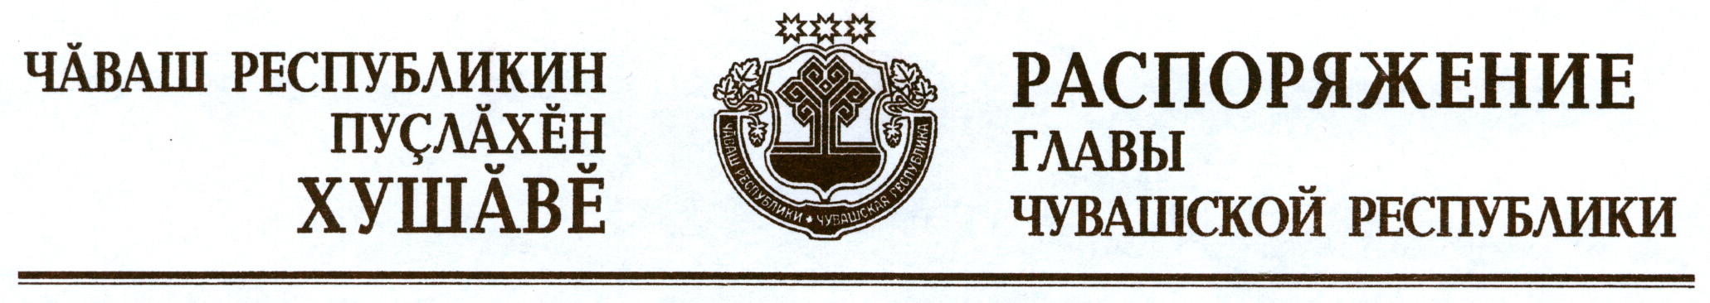

В соответствии со статьей 72 Конституции Чувашской Республики
и статьей 7 Закона Чувашской Республики «О мировых судьях Чувашской Республики» дать согласие на назначение мировыми судьями сроком на восемь лет:

Портновой  Надежды Вениаминовны | – | судебный участок № 2 Ленинского  района г. Чебоксары Чувашской Республики
Назировой  Ольги Александровны | – | судебный участок № 1 Красночетайского района Чувашской Республики.

Глава
Чувашской Республики М.Игнатьев

г. Чебоксары
6 февраля 2013 года
№ 20-рг

